一 、填空题
- 18V
- N_{A}吸收了功率，N_{B}发出了功率; N_{A}发出了功率，N_{B}吸收了功率
- 0.5V, 2Ω
- (1-μ)R₁+R₂
- 600W
- 220
- 200Ω，2H

二、解：电路中的运放为理想运放，应用其两条规则，有
解法一：由规则1，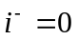，得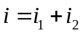，故
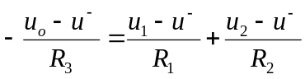
根据规则2，得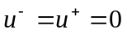，代入上式中，可得
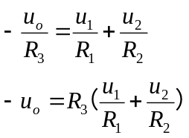
代入已知条件，得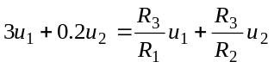
故，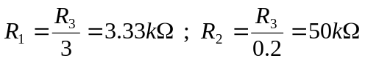
解法二：对结点列出结点电压方程，并注意到规则1，，可得
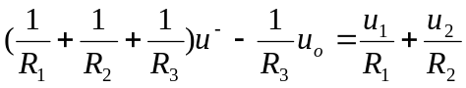
应用规则2，得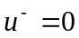，所以
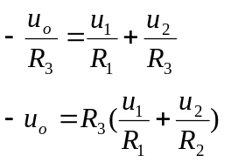
后面求解过程和结果同解法一。
三、解：
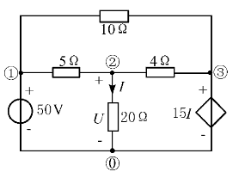
结点编号如图所示，选结点④为参考结点，列些结点电压方程如下：
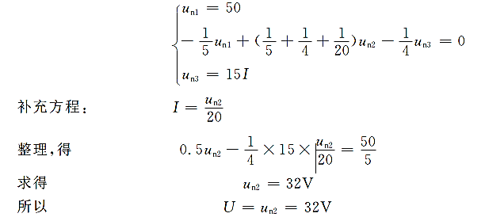

四、解：求开路电压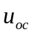。设参考方向如图所示，由KVL列方程
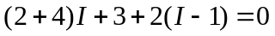
解得 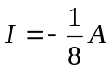
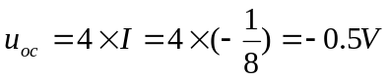
求等效内阻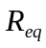。将原图中电压源短路，电流源开路，电路变为题解（a）图，应用电阻串并联等效，求得 Req=(2+2)//4=2
戴维宁等效电路如图（b）所示，应用电源等效变换得诺顿等效电路如图（c）所示。
其中 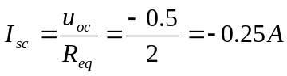
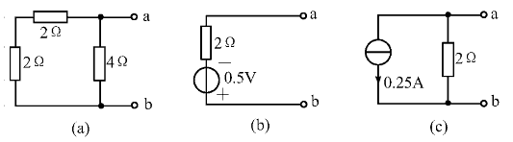

五、解：t<0时，电路处于稳态，电路如题解图（a）所示。由图（a）知
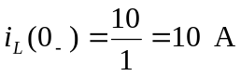
故电感电流的初始值为
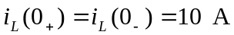
t>0后的电路如题解图（b）所示。当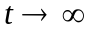时，电感看作短路，因此
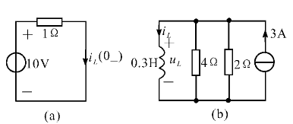
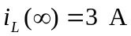
时间常数 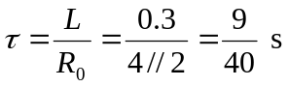
根据三要素公式，有 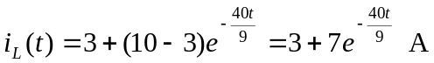
则电感电压 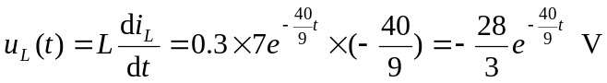
六、解：由图可知，t>0时
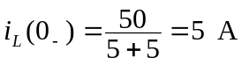
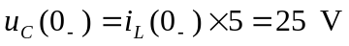
因此，电路的初始值为
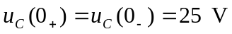
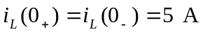
t>0后电路的方程为
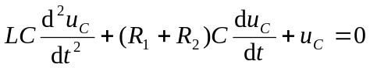
其特征根为
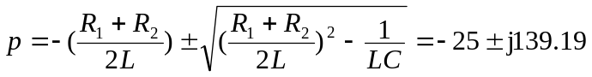
即 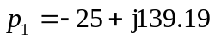，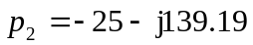
特征根为两个共轭复根，所以电路处于衰减震荡过程。电容电压为
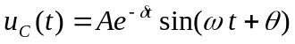
式中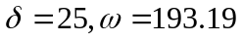。根据初始条件，可得
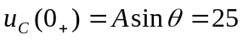
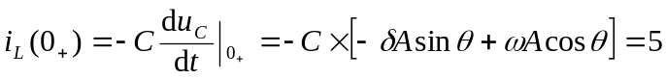
从中解得 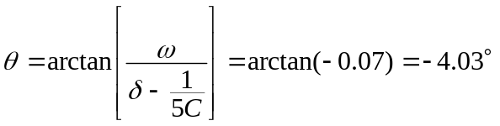
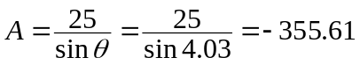
故电容电压为

七、解：（1）开关闭合后，电路的微分方程为
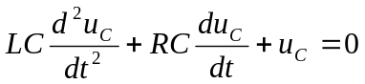
初始条件为 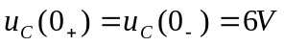
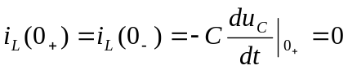
以上二阶齐次方程的特征方程为
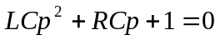
方程的特征根为
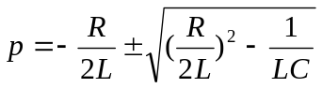
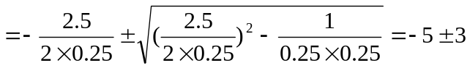
即 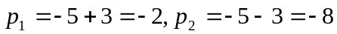
为两个不相等的实根，电路处于过阻尼状态。
微分方程的通解为
带入初始值，得 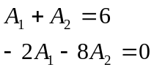
解得 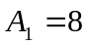 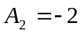
所以 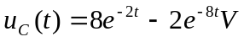
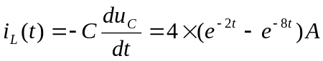

八、解 A相单相计算图
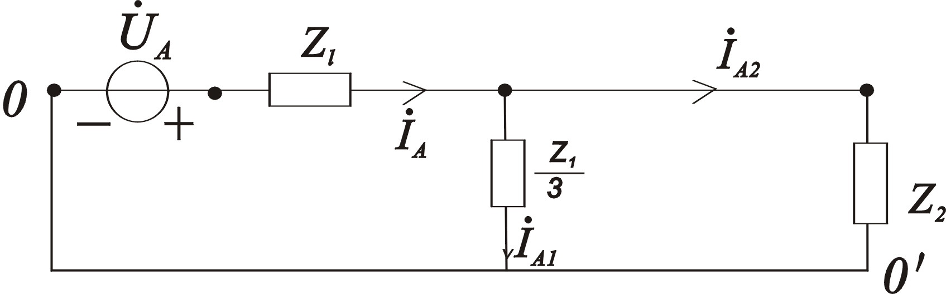
(1)设＝380∠30°则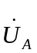＝220∠0°V
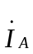＝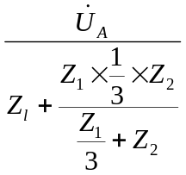＝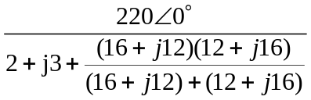
＝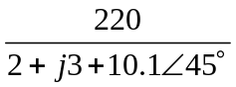＝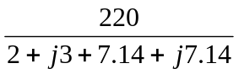
＝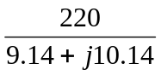＝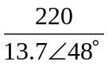
＝16.1∠–48°A

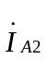＝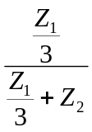×＝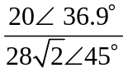×16.1∠–48°＝8.13∠－56.1°A
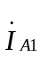＝－＝16.1∠–48°－8.13∠–56.1°
＝10.8－j12－（4.53－j6.75）
=10.8－j12－4.53＋j6.75
＝6.27－j5.25
＝8.2∠–40°A
∵＝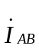∠－30°＝×（－）∠－30°
∴＝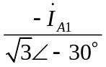＝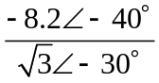＝－4.7∠–10°A
（2）P＝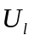 cos =×380×16.1 cos(－48°)
=×380×16.1×0.669
=7089W

